周術期口腔機能管理報告書（I）：入院中 １号用紙 記入日 Ｈ ． ．

提供元医療機関の名称 ○○○○○○○○○○

所在地 ○○○○○○○○○○
電話○○○－○○○－○○○○（代表） 歯科医師名
担当歯科衛生士名

患者基本情報
歯科診察日（Ｈ ． ． ）
ID
名前
( )は選択、□は✔を入れる
手術の予定と入院中の口の管理について
入院中（手術前）
口のケアは（手術をした傷口の感染の予防・手術後の肺炎の予防・放射線や化学療法による口腔にでる
副作用の症状緩和）を目的として行います。
(手術予定日・実施日）は 年 月 日です。

手術当日朝までこれまでに指導を受けた方法でケアを継続してください。
治療前後のケアは自分自身で行うセルフケアとなります。

□口やのどの手術 □食道の手術 □胃や腸など消化器の手術 □呼吸器やその他の手術
口の中が変化 のどの周囲変化 口・のど変化なし 口・のど変化なし

看護師ケア介入 セルフケア開始 セルフケア開始 セルフケア開始

セルフケア開始

注意：この経過表はあくまでも標準的な治療経過とケアの進むタイミングを示したものです。病気の種類、治療方法、
治療施設により管理方法が異なること、また個人の治療経過に差が出ます。

手術当日

手術日

手術後１日

手術後
２～６日
がんなどの手術
手術等による口腔内の変化 今後の治療によって口の中に変化が出てくる場合が（あります・ありません）。
手術：
口の欠損部分（歯の並び・顎の骨・粘膜やその周囲・その他）
（顎のずれ・口が開かない・咀嚼しにくい・嚥下しにくい・義歯があわない）
放射線・化学療法・化学放射線療法：
（口内炎・口の乾燥・味覚の異常・カビ/ウィルスの感染・顎の感染や壊死・多数のう歯・口が開かない）

10日以降

手術後
７日以降
経口摂取 開始（重湯やおかゆ等の消化の良い食事が開始）
経口摂取 開始
経口摂取が十分でき、日常生活の活動ができると判断されると退院

周術期口腔機能管理報告書（I）：入院中 １号用紙 記入日 Ｈ ． .

( )は選択、□は✔を入れる
入院中の口腔管理について 入院中 手術（ □前・□後 ）

(手術予定日・実施日) 年 月 日 周術期専門的口腔衛生処置実施（あり・なし）
口腔内の状態の評価
口の衛生状態 □良好 □やや不良 □不良
歯・歯肉の状態 □良好 □異常あり（C2以上・歯石等） □炎症や要治療歯あり
粘膜の乾燥 □乾燥なし □やや乾燥 □乾燥強い
具体的な実施内容や指導内容
□ 口の中は衛生的に（□保たれています・□保たれていません）。ケアは（□これまで通りおこなってください・□次のような注意が必要です）。

□ 歯や粘膜に（□異常はありません・□異常があります）ので、ケアは(□これまで通りおこなってください・□次のような注意が必要です）。

□ 口やのどに（□病気・□手術）による変化が（□ありません・□あります）。むせること（□はないと思います・ □があると思います）。ケアや食事は、(□これまで通りおこなってください・□次のような注意が必要です）。

その他の必要な口腔ケア指導内容
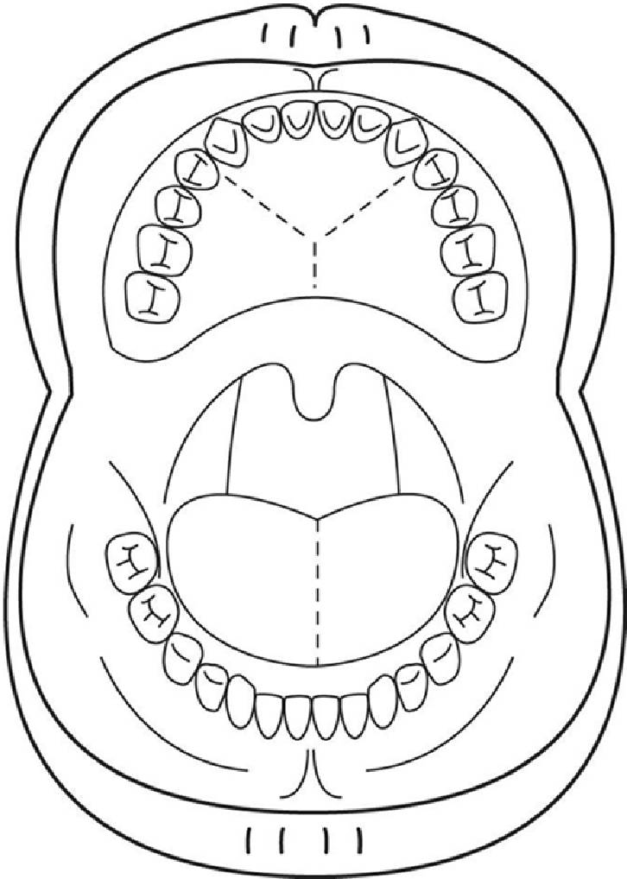

指導時間（ ： ～ ： ） 担当歯科衛生士

